PELAKSANAAN PENGEMBANGAN PRODUK PADA
PT. INDUSTRI TELEKOMUNIKASI INDONESIA (Persero) BANDUNG

Laporan Kerja Praktek

Diajukan untuk memenuhi salah satu syarat
Dalam menempuh jenjang S1
Program Studi Manajemen

Oleh :
Nama : Lesri siregar
NIM : 21204882

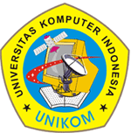

PROGRAM STUDI MANAJEMEN
FAKULTAS EKONOMI
UNIVERSITAS KOMPUTER INDONESIA
BANDUNG
2008

